# BAB III

**ANALISIS DAN PERANCANGAN SISTEM**

## Analisis Sistem Yang Sedang Berjalan

Tahap pertama dalam proses perancangan sebuah sistem informasi adalah melakukan analisis sistem yang sedang berjalan. Analisis sistem yang sedang berjalan bertujuan untuk mengetahui dan memahami apa saja permasalahan yang dihadapi oleh Toko OLSTA dalam menjalankan bisnisnya. Hal ini dapat menjadi acuan dalam merancang sistem informasi yang akan dibuat.

Analisis sistem dilakukan dengan cara wawancara langsung dengan pemilik Toko OLSTA. Dari proses wawancara diharapkan agar dapat mengetahui tentang kondisi, bentuk *input*, proses serta *output* dari sistem yang sedang berjalan dan juga mengetahui apa saja kendala yang terjadi dalam penggunaan sistem yang sedang berjalan tersebut. Sistem yang sedang berjalan akan dijadikan sebagai perbandingan terhadap sistem baru yang akan diusulkan untuk Toko OLSTA.

* + 1. **Analisis *Input***

Adapun data yang diinputkan pada sistem yang sedang berjalan sebagai berikut :

* + - 1. Data Barang

Pendataan barang menggunakan cara manual yaitu dicatat menggunakan buku. Data yang dicatat adalah kode barang, nama barang, harga modal dan harga jual dari barang.

21

* + - 1. Data Penjualan

Data penjualan juga dicatat dengan menggunakan buku. Data penjualan yang dicatat setiap hari nya, data yang dicatat adalah kode barang, nama barang dan harga jual dari barang.

* + - 1. Data Return Barang

Data return barang dicatat pada buku setiap ada pembeli yang melakukan return barang karena ada masalah dengan barang yang dibeli. Data return yang dicatat adalah kode barang, nama barang, dan harga barang.

## Analisis Proses

Dalam melakukan proses penjualan barang di Toko OLSTA terdapat beberapa pihak yang terlibat, pihak-pihak yang terlibat didalamnya yaitu :

* + - 1. Pemilik

Pemilik Toko OLSTA bertugas dalam mengontrol target penjualan barang dan persediaan barang di toko.

* + - 1. Karyawan

Karyawan bertanggung jawab terhadap proses transaksi penjualan barang dan mencatat data penjualan barang. Karyawan juga bertugas dalam pengecekan persediaan barang di toko.

* + - 1. Pembeli

Seseorang yang melakukan pembelian terhadap barang yang dijual di Toko OLSTA.

* + - 1. Pemasok

Pemasok bertugas untuk memenuhi permintaan untuk persediaan barang di toko.

Berdasarakan hasil wawancara yang dilakukan pada Toko OLSTA, maka terdapat prosedur dari sistem yang sedang berjalan saat ini yaitu :

1. Karyawan melakukan pengecekan dan mencatat data stok barang di toko kemudian memberikan informasi data barang pada pemilik toko.
2. Pemilik toko menghubungi pihak pemasok untuk membeli barang yang diperlukan.
3. Karyawan mencatat barang masuk dan memberi kode barang kemudian meletakkan barang sesuai dengan tempatnya.
4. Pembeli melakukan pemilihan dan membeli barang sehingga terjadi transaksi penjualan dan pengurangan stok barang.
5. Karyawan mencatat data penjualan ke dalam buku penjualan harian kemudian membuat laporan penjualannya untuk mengetahui jumlah penjualan.
6. Jika ada barang yang rusak atau tidak sesuai, maka pembeli dapat melakukan return barang.
7. Kemudian setelah melakukan pengecekan barang masuk, penjualan, dan return barang, maka dibuatlah laporannya.

Untuk lebih jelas, aliran sistem informasi yang sedang berjalan di Toko OLSTA dapat dilihat pada Gambar 3.1.

* + 1. **Analisis *Output***

Adapun o*utput* yang dihasilkan dari sistem yang berjalan sebagai berikut :

* + - 1. Catatan Penjualan Barang

Catatan penjualan ini berupa data yang dicatat oleh karyawan setiap pembeli telah melakukan transaksi penjualan barang. Data berguna untuk membuat laporan penjualan.

* + - 1. Laporan Penjualan

Laporan penjualan merupakan data yang dicatat dari hasil penjualan selama periode tertentu yang telah direkap oleh karyawan dalam bentuk tulisan. Laporan penjualan ini mencakup tentang data barang yang dijual (barang keluar), harga perbarang yang dijual, dan total harga penjualan barang.

* + - 1. Laporan Return Barang

Laporan return barang merupakan laporan dalam bentuk catatan yang ditulis oleh karyawan berdasarkan barang-barang yang dikembalikan oleh pembeli.

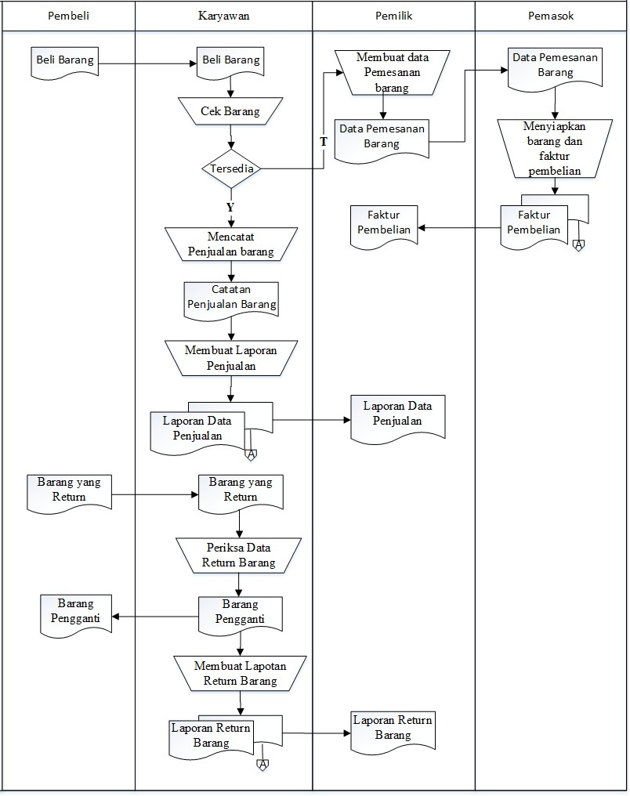

## Gambar 3.1 Aliran Sistem yang Sedang Berjalan

## Hasil Analisis

Analisis sistem dilakukan untuk mengetahui kendala dan permasalahan yang terjadi pada sistem yang sedang berjalan. Setelah melakukan analisa terhadap sistem yang sedang berjalan, maka perlu dilakukan pengembangan terhadap sistem agar pengolahan data penjualan dan inventori barang menjadi lebih baik dan terstruktur. Sehingga dari pengolahan data tersebut menghasilkan *output* berupa laporan penjualan, laporan persediaan barang, laporan barang masuk, dan laporan return barang.

## Perancangan Sistem Informasi

Sistem yang akan diusulkan ini menggunakan teknologi terkomputasi yang memanfaatkan website untuk mengaksesnya. Sistem informasi ini akan dibangun menggunakan *framework CodeIgniter* dengan *database* MySQL.

## Tujuan Perancangan Sistem

Perancangan sistem informasi ini bertujuan untuk :

* + - 1. Memenuhi kebutuhan pemakai sistem.
      2. Untuk memberi gambaran yang jelas dan menghasilkan rancangan bangun yang lengkap mengenai sistem yang akan dibuat.
      3. Agar sistem yang dibuat sesuai dengan sasaran dan kebutuhan pengguna.
      4. Mempermudah *programmer* dalam membangun sistem yang dibuat.

## Aliran Sistem yang Diusulkan

Berdasarkan analisis yang dilakukan terhadap sistem yang sedang berjalan, maka dirancang aliran sistem baru yang akan diusulkan sehingga dapat mempermudah pengguna dalam melakukan pengolahan data sistem informasi di

Toko OLSTA. Adapun prosedur sistem informasi yang akan diusulkan sesuai dengan analisis sebelumnya sebagai berikut :

* + - 1. Data diinputkan oleh admin secara komputerisasi.
      2. Barang yang datang dari pemasok akan dicek kemudian barang yang telah dicek datanya akan diinputkan ke dalam *database* sebagai barang masuk.
      3. Kemudian barang akan dibeli oleh pembeli. Setelah proses transaksi selesai, admin melakukan proses *entri* data terhadap belanja pembeli, maka otomatis data penjualan akan tersimpan dalam *database.*
      4. Data Penjualan yang telah tersimpan dalam *database* akan digunakan untuk kepentingan dalam pembuatan laporan penjualan barang.
      5. Dari data yang tersimpan dalam database, dapat dilihat stok barang yang tersedia sehingga dapat dibuatkan data barang yang perlu dipesan untuk persediaan.
      6. Jika pembeli melaporkan untuk return barang karna ada permasalahan pada barang yang dibeli, maka admin melakukan *entri* data return barang kedalam *database*.
      7. Pembuatan laporan stok barang, laporan barang masuk, laporan penjualan, dan laporan return barang akan dikerjakan oleh admin berdasarkan data yang telah tersimpan dalam database dan kemudian diserahkan kepada pemilik toko.

Untuk lebih jelas, aliran sistem informasi yang akan diusulkan di Toko OLSTA dapat dilihat pada Gambar 3.2.

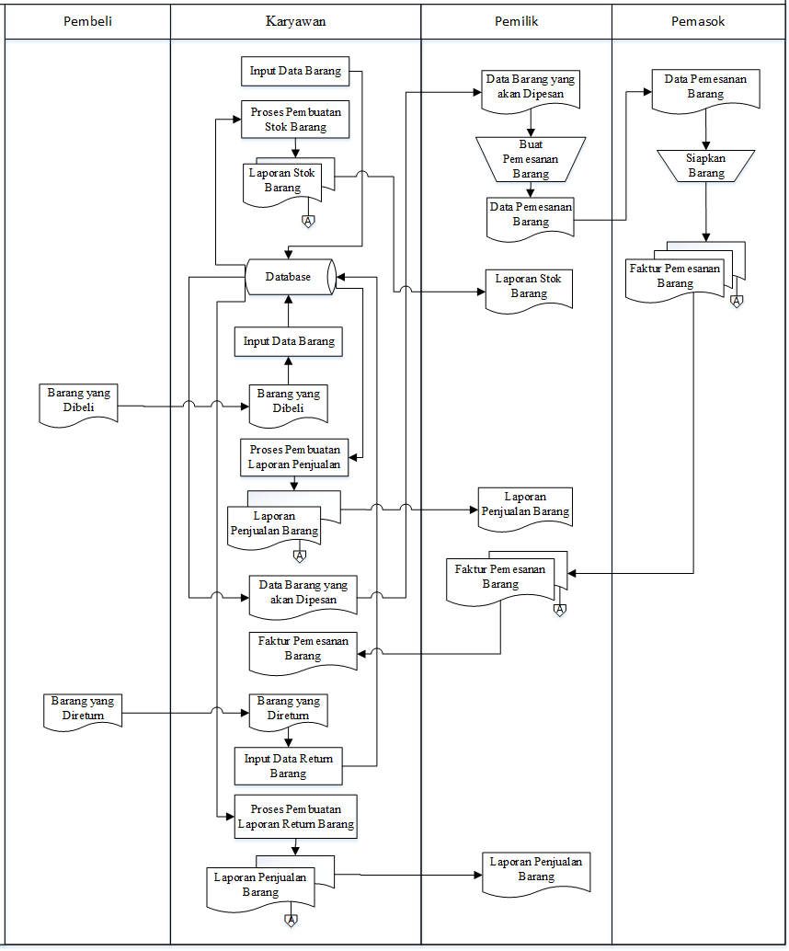

## Gambar 3.2 Aliran Sistem yang Diusulkan

### Use Case Diagram

Diagram ini akan menjelaskan proses-proses apa saja yang dilakukan oleh pengguna pada sistem informasi inventori dan penjualan barang di Toko OLSTA. Aktor yang terlibat adalah pemilik dan karyawan. Untuk lebih jelas dapat dilihat pada Gambar 3.3.

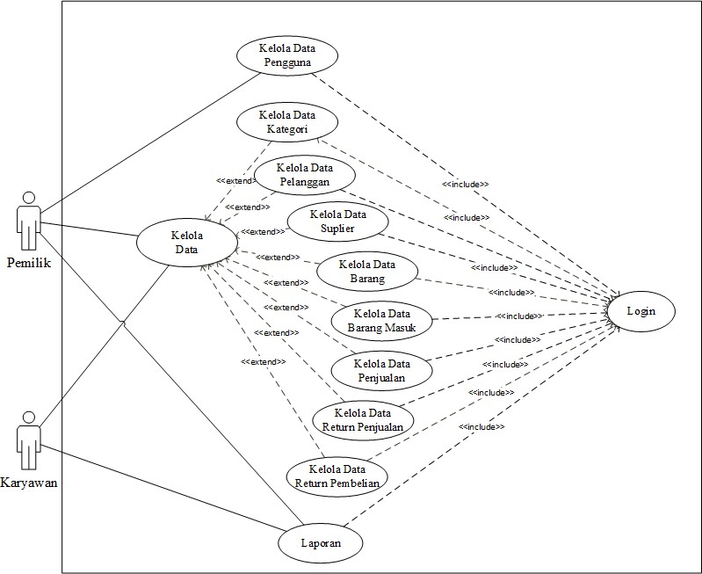

**Gambar 3.3 *Use Case Diagram***

Berikut adalah penjelasan *use case* pada perancangan *use case* diagram :

**Tabel 3.1 Deskripsi *Use Case Diagram***

|  |  |  |
| --- | --- | --- |
| **No** | **Use Case** | **Deskripsi** |
| 1. | *Login* | Merupakan proses dimana aktor (pemilik dan karyawan) memasukkan *username* dan *password* yang telah didaftarkan. |
| 2. | Kelola data pengguna | Pemilik mengelola data pengguna untuk menambah, mengubah, menghapus, mencari dan menampilkan data pengguna. |
| 3. | Kelola data barang | Proses dimana karyawan dan pemilik dapat  mengelola data barang pada sistem informasi. |
| 4. | Kelola data barang masuk | Proses dimana karyawan dan pemilik dapat mengelola data barang masuk pada sistem informasi. |
| 5. | Kelola data penjualan | Proses dimana karyawan dan pemilik dapat mengelola data penjualan pada sistem informasi. |
| 6. | Kelola data return barang | Proses dimana karyawan dan pemilik dapat mengelola data return barang pada sistem informasi. |
| 7. | Kelola data kategori | Proses dimana karyawan dan pemilik dapat mengelola data kategori barang pada sistem  informasi. |

|  |  |  |
| --- | --- | --- |
| 8. | Laporan | Proses dimana karyawan dan pemilik dapat mengelola laporan yang ada pada sistem informasi. |

Berikut adalah skenario dari masing-masing diagram *Use Case* yang telah didefenisikan :

* + - 1. Skenario *Use Case Login*

**Tabel 3.2 Skenario *Use Case Login***

|  |  |  |
| --- | --- | --- |
| Nama *Use Case* | *Login* | |
| Aktor | Pemilik, Karyawan | |
| Pree-Condition | Pengguna masuk ke halaman *login* | |
| Post-Condition | Pengguna berhasil masuk ke sistem | |
| **Skenario Normal** | | |
| **Aksi Aktor** | | **Reaksi Sistem** |
| 1. Pengguna memasukkan *username*  dan *password*, kemudian klik tombol *login*. | |  |
|  | | 1. Sistem mengecek valid atau tidaknya data pengguna yang diinputkan. 2. Sistem menampilkan menu utama yang dapat dikelola oleh pengguna. |
| **Skenario Alternatif** | | |
| **Aksi Aktor** | | **Reaksi Sistem** |
| 1. Pengguna memasukkan *username*  dan *password*, kemudian klik tombol *login*. | |  |
|  | | 1. Sistem mengecek valid atau tidaknya data pengguna yang diinputkan. 2. Sistem akan menampilkan pesan   *login* gagal. |

* + - 1. Skenario *Use Case* Kelola Data Pengguna

## Tabel 3.3 Skenario *Use Case* Kelola Data Pengguna

|  |  |
| --- | --- |
| Nama *Use Case* | Kelola Data Pengguna |
| Aktor | Pemilik |
| Pree-Condition | Pemilik sukses *login* dan masuk kedalam sistem |
| Post-Condition | Pemilik berhasil mengelola data pengguna |
| **Skenario Normal** | |

|  |  |
| --- | --- |
| **Aksi Aktor** | **Reaksi Sistem** |
| 1. Memilih menu data pengguna dan melakukan pengelolaan data  pengguna. |  |
|  | 2. Sistem menerima pengelolaan data pengguna seperti tambah, ubah,  hapus, lihat dan cari data pengguna. |
| **Skenario Alternatif** | |
| **Aksi Aktor** | **Reaksi Sistem** |
| 1. Memilih menu data pengguna  dan melakukan pengelolaan data pengguna. |  |
|  | 2. Sistem gagal melakukan pengelolaan data dan akan tetap menampilkan  data pengguna. |

* + - 1. Skenario *Use Case* Kelola Data

**Tabel 3.4 Skenario *Use Case* Kelola Data**

|  |  |  |
| --- | --- | --- |
| Nama *Use Case* | Kelola Data | |
| Aktor | Pemilik, Karyawan | |
| Pree-Condition | Pengguna sukses *login* dan masuk kedalam sistem | |
| Post-Condition | Berhasil mengelola data seperti tambah, ubah,  hapus, lihat dan cari data. | |
| **Skenario Normal** | | |
| **Aksi Aktor** | | **Reaksi Sistem** |
| 1. Memilih menu dan melakukan  pengelolaan data. | |  |
|  | | 2. Sistem melakukan pengelolaan data seperti : data barang, data barang masuk, data penjualan, dan data  return barang. |
| **Skenario Alternatif** | | |
| **Aksi Aktor** | | **Reaksi Sistem** |
| 1. Memilih menu dan melakukan  pengelolaan data. | |  |
|  | | 2. Sistem gagal melakukan pengelolaan  data dan akan tetap menampilkan data menu yang dipilih. |

### Sequence Diagram

*Sequence Diagram* merupakan sebuah diagram yang menggambarkan interaksi antar objek dan mengindikasikan komunikasi antar objek.

* + - 1. *Sequence Diagram Login*

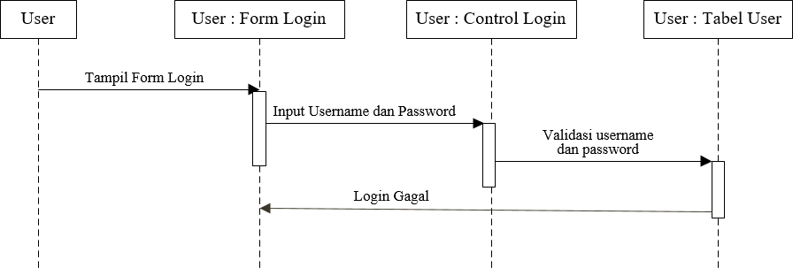

**Gambar 3.4 *Sequence Diagram Login***

Keterangan :

Pemilik dan karyawan menginputkan *username* dan *password* pada *form login*, kemudian sistem akan mengecek data yang telah diinputkan, jika data *user* sesuai dengan data yang telah disimpan pada sistem maka *login* berhasil dan tampil halaman utama, jika data *user* tidak sesuai maka akan muncul informasi *login* gagal.

* + - 1. *Sequence Diagram* Pengguna

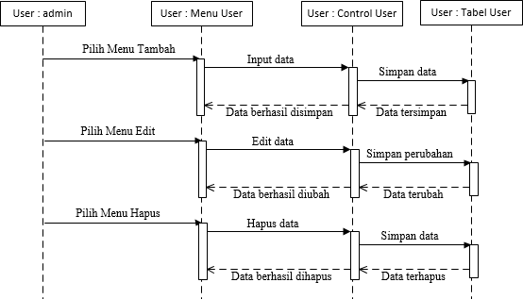

**Gambar 3.5 *Sequence Diagram* Pengguna**

Keterangan :

Pemilik mengelola data pengguna sistem dimana pemilih dapat melihat data pengguna, menambah data, mengubah data, dan menghapus data pengguna.

* + - 1. *Sequence Diagram* Barang

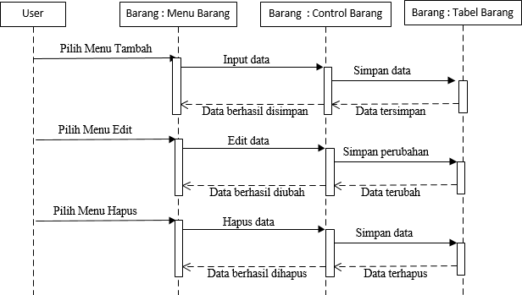

**Gambar 3.6 *Sequence Diagram* Barang**

Keterangan :

Pengguna (Pemilik, Karyawan) mengelola data barang pada sistem dimana pengguna dapat melihat data barang, menambah data, mengubah data, dan menghapus data barang.

* + - 1. *Sequence Diagram* Kategori Barang

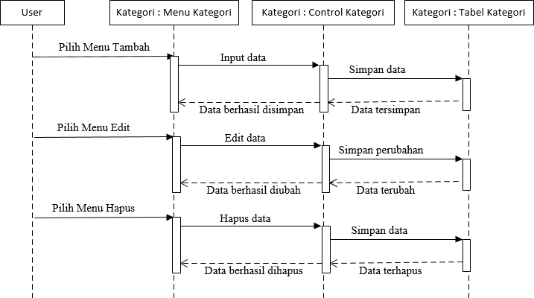

**Gambar 3.7 *Sequence Diagram* Kategori Barang**

Keterangan :

Pengguna (Pemilik, Karyawan) mengelola data kategori barang pada sistem dimana pengguna dapat melihat data kategori barang, menambah data, mengubah data, dan menghapus kategori barang.

* + - 1. *Sequence Diagram* Barang Masuk

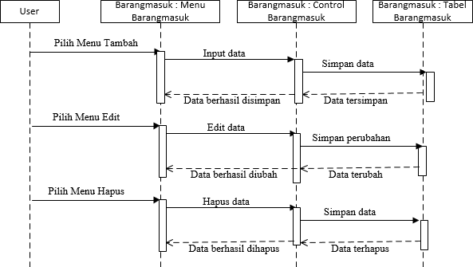

**Gambar 3.8 *Sequence Diagram* Barang Masuk**

Keterangan :

Pengguna (Pemilik, Karyawan) mengelola data barang masuk pada sistem dimana pengguna dapat melihat data barang masuk, menambah data, mengubah data, dan menghapus data barang masuk.

* + - 1. *Sequence Diagram* Penjualan

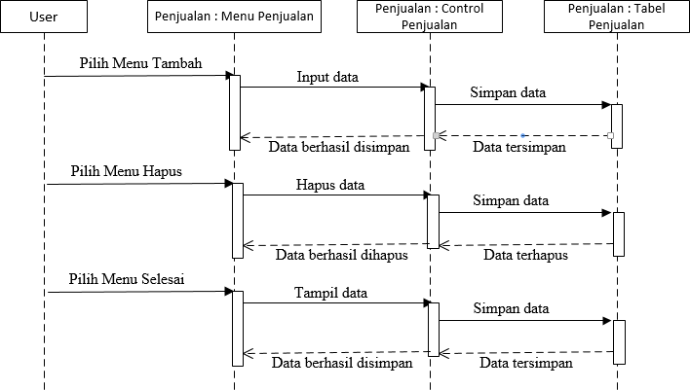

**Gambar 3.9 *Sequence Diagram* Penjualan**

Keterangan :

Pengguna (Pemilik, Karyawan) mengelola data penjualan pada sistem dimana pengguna dapat melihat data penjualan, menambah data dan menghapus data penjualan.

* + - 1. *Sequence Diagram* Return Barang

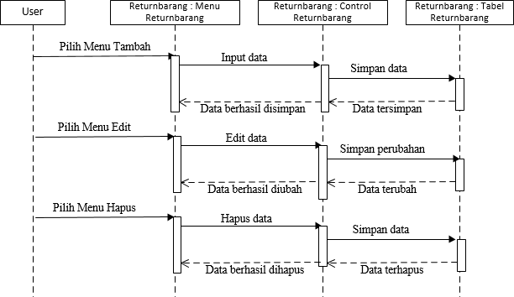

**Gambar 3.10 *Sequence Diagram* Return Barang**

Keterangan :

Pengguna (Pemilik, Karyawan) mengelola data return barang pada sistem dimana pengguna dapat melihat data return barang, menambah data, mengubah data, dan menghapus data return barang.

### Class Diagram

*Class diagram* merupakan hubungan antar kelas dan penjelasan detail tiap- tiap kelas di dalam model desain dari suatu sistem.

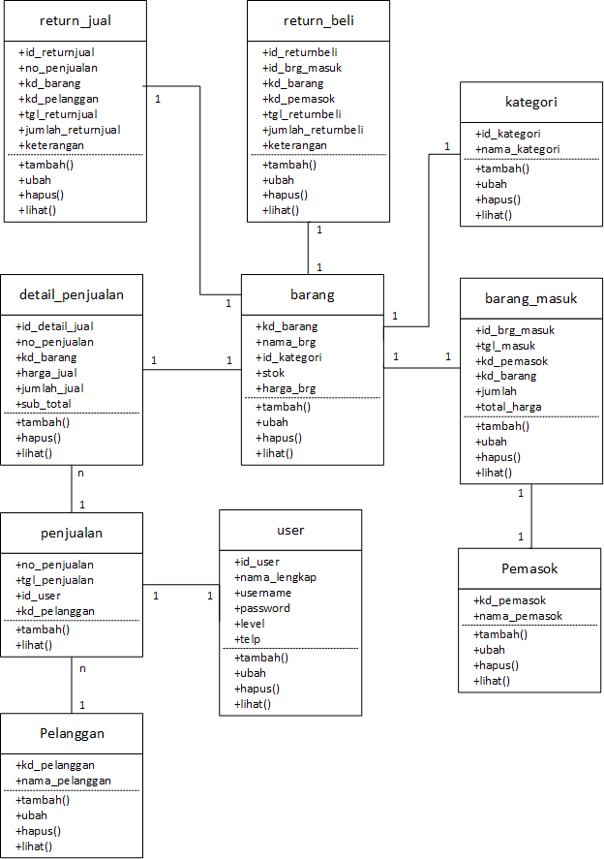

**Gambar 3.11 *Class Diagram***

### Activity Diagram

*Activity Diagram* menggambarkan *workflow* (aliran kerja) atau aktivitas dari sebuah sistem atau proses bisnis.

* + - 1. *Activity Diagram* Pemilik

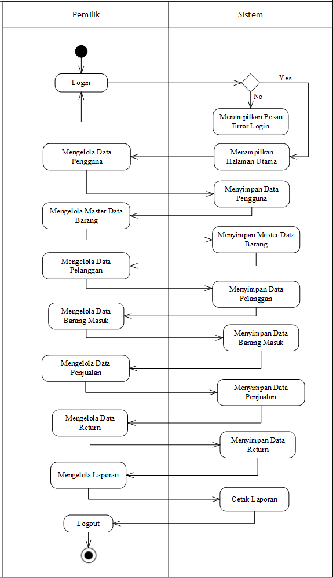

**Gambar 3.12 *Activity Diagram* Pemilik**

Keterangan :

Pemilik melakukan *login* sebelum masuk ke dalam sistem dengan menggunakan *username* dan *password*. Jika *login* berhasil maka sistem akan menampilkan halaman utama, kemudian pemilik dapat mengelola data pengguna, data barang, data barang masuk, data penjualan, dan data return barang dan sistem akan melakukan proses dan menyimpan data sesuai yang dilakukan oleh pemilik. Pemilik juga dapat mengelola laporan dan mencetak laporan, kemudian bisa *logout* dari sistem.

* + - 1. *Activity Diagram* Karyawan

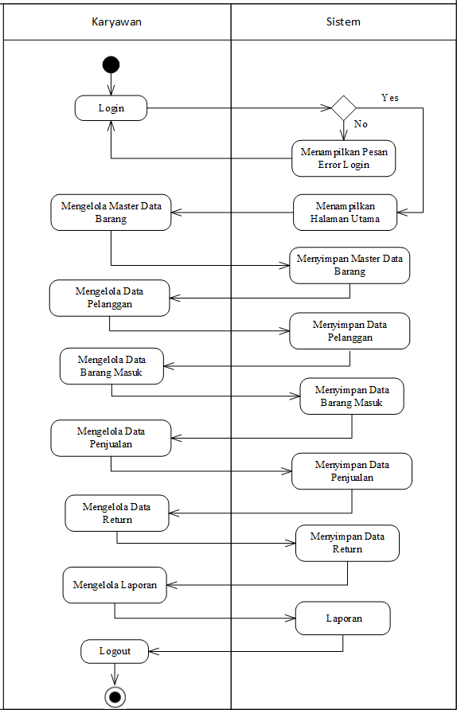

**Gambar 3.13 *Activity Diagram* Karyawan**

Keterangan :

Karyawan melakukan *login* sebelum masuk ke dalam sistem dengan menggunakan *username* dan *password*. Jika *login* berhasil maka sistem akan menampilkan halaman utama, kemudian karyawan dapat mengelola data barang, data barang masuk, data penjualan, data return barang, dan mengelola laporan, lalu sistem akan melakukan proses dan menyimpan data sesuai yang dilakukan oleh karyawan, kemudian bisa *logout* dari sistem.

## Rancangan Basis Data

Rancangan basis data yang akan dipakai pada Sistem Informasi *Inventory*

dan Penjualan Barang di Toko OLSTA adalah sebagai berikut :

1. Tabel Pengguna

Nama *database* : db_inventory Nama tabel : user

*Primary key* : id_user

## Tabel 3.5 Tabel User

|  |  |  |  |
| --- | --- | --- | --- |
| **No.** | **Nama Field** | **Type** | **Size** |
| 1. | Id_user | Varchar | 10 |
| 2. | Nama_lengkap | Varchar | 30 |
| 3. | Jekel | Varchar | 10 |
| 4. | Username | Varchar | 30 |
| 5. | Password | Varchar | 100 |
| 6. | Level | Varchar | 10 |
| 7. | Telp | Varchar | 15 |

1. Tabel Barang

Nama *database* : db_inventory Nama tabel : barang

*Primary key* : kd_barang

## Tabel 3.6 Tabel Barang

|  |  |  |  |
| --- | --- | --- | --- |
| **No.** | **Nama Field** | **Type** | **Size** |
| 1. | Kd_barang | Varchar | 10 |
| 2. | Nama_brg | Varchar | 30 |
| 3. | Kategori | Varchar | 30 |
| 4. | Stok | Int | 11 |
| 5. | Harga_brg | Double | - |

1. Table Kategori Barang

Nama *database* : db_inventory Nama tabel : kategori

*Primary key* : id_kategori

## Tabel 3.7 Tabel Kategori Barang

|  |  |  |  |
| --- | --- | --- | --- |
| **No.** | **Nama Field** | **Type** | **Size** |
| 1. | Id_kategori | Varchar | 10 |
| 2. | Nama_kategori | Varchar | 30 |

1. Table Pemasok

Nama *database* : db_inventory Nama tabel : pemasok

*Primary key* : kd_pemasok

## Tabel 3.8 Tabel Suplier

|  |  |  |  |
| --- | --- | --- | --- |
| **No.** | **Nama Field** | **Type** | **Size** |
| 1. | Kd_pemasok | Varchar | 10 |
| 2. | Nama_pemasok | Varchar | 30 |

1. Tabel Barang Masuk

Nama *database* : db_inventory Nama tabel : barangmasuk

*Primary key* : id_brg_masuk

## Tabel 3.9 Tabel Barang Masuk

|  |  |  |  |
| --- | --- | --- | --- |
| **No.** | **Nama Field** | **Type** | **Size** |
| 1. | Id_brg_masuk | Varchar | 10 |
| 2. | Tgl_masuk | Date | - |
| 3. | Kd_barang | Varchar | 10 |
| 4. | Jumlah | Int | 11 |
| 5. | Total_harga | Double | - |

1. Tabel Pelanggan

Nama *database* : db_inventory Nama tabel : pelanggan

*Primary key* : kd_pelanggan

## Tabel 3.10 Tabel Pelanggan

|  |  |  |  |
| --- | --- | --- | --- |
| **No.** | **Nama Field** | **Type** | **Size** |
| 1. | Kd_pelanggan | Varchar | 10 |
| 2. | Nama_pelanggan | Varchar | 30 |

1. Tabel Penjualan

Nama *database* : db_inventory Nama tabel : penjualan

*Primary key* : no_penjualan

## Tabel 3.11 Tabel Penjualan

|  |  |  |  |
| --- | --- | --- | --- |
| **No.** | **Nama Field** | **Type** | **Size** |
| 1. | No_penjualan | Varchar | 15 |
| 2. | Tgl_penjualan | Date | - |
| 3. | Id_user | Varchar | 10 |

1. Tabel Detail Penjualan

Nama *database* : db_inventory Nama tabel : detailpenjualan

*Primary key* : id_detail_jual

## Tabel 3.12 Tabel Detail Penjualan

|  |  |  |  |
| --- | --- | --- | --- |
| **No.** | **Nama Field** | **Type** | **Size** |
| 1. | Id_detail_jual | Varchar | 15 |
| 2. | No_penjualan | Varchar | 15 |
| 3. | Kd_barang | Varchar | 10 |
| 4. | Harga_jual | Double | - |
| 5. | Jumlah_jual | Double | - |
| 6. | Sub_total | Double | - |

1. Tabel Return Penjualan

Nama *database* : db_inventory Nama tabel : returnjual

*Primary key* : id_returnjual

## Tabel 3.13 Tabel Return Penjualan

|  |  |  |  |
| --- | --- | --- | --- |
| **No.** | **Nama Field** | **Type** | **Size** |
| 1. | Id_returnjual | Varchar | 10 |
| 2. | No_penjualan | Varchar | 20 |
| 3. | Kd_barang | Varchar | 10 |
| 4. | Kd_pelanggan | Varchar | 10 |
| 5. | Tgl_returnjual | Date | - |
| 6. | Jumlah_returnjual | Int | - |
| 7. | Keterangan | Varchar | 200 |

1. Tabel Return Pembelian

Nama *database* : db_inventory Nama tabel : returnbeli

*Primary key* : id_returnbeli

## Tabel 3.14 Tabel Return Pembelian

|  |  |  |  |
| --- | --- | --- | --- |
| **No.** | **Nama Field** | **Type** | **Size** |
| 1. | Id_returnbeli | Varchar | 10 |
| 2. | Id_brg_masuk | Varchar | 20 |
| 3. | Kd_barang | Varchar | 10 |
| 4. | Kd_pemasok | Varchar | 10 |
| 5. | Tgl_returnbeli | Date | - |
| 6. | Jumlah_returnbeli | Int | - |
| 7. | Keterangan | Varchar | 200 |

## Perancangan Antar Muka

Rancangan antarmuka merupakan rancangan tampilan sistem informasi yang akan dibuat dengan tujuan sebagai pedoman dalam membuat tata letak dan susunan menu sistem informasi.

## Tampilan Awal Sistem

* + - 1. Tampilan *Form Login*

*Form login* merupakan tampilan awal sistem untuk seluruh pengguna sebelum masuk ke dalam sistem, pada form login ini terdiri dari *username*, *password* dan level yang harus diinputkan, Gambar 3.14 adalah tampilan *form login*.

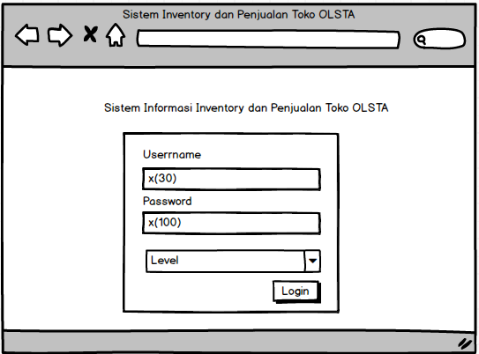

## Gambar 3.14 Tampilan Halaman *Login* Sistem

## Perancangan Input

* + - 1. *Form Input* Data Pengguna

Form ini hanya dapat diakses oleh pemilik untuk mengelola data pengguna seperti menambah, mengubah, menghapus dan melihat data penguna pada sistem. Gambar 3.15 adalah tampilan *form input* data pengguna.

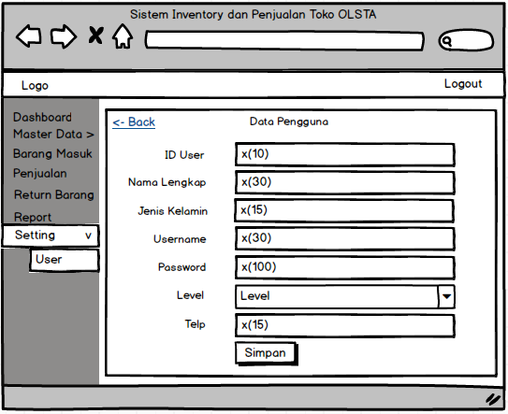

**Gambar 3.15 Tampilan *Form Input* Data Pengguna**

Gambar3.16 merupakan tampilan untuk melihat data pengguna.

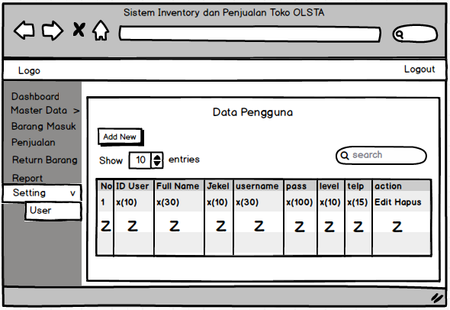

* + - 1. *Form Input* Data Barang

Pada *form* barang karyawan dan pemilik dapat mengelola data barang seperti menambah, mengubah, menghapus dan melihat data barang pada sistem. Gambar3.17 adalah tampilan *form input* data barang :

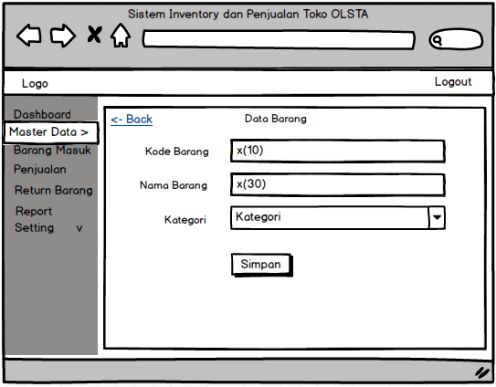

**Gambar 3.17 Tampilan *Form Input* Barang**

Gambar3.18 merupakan tampilan untuk melihat data barang :

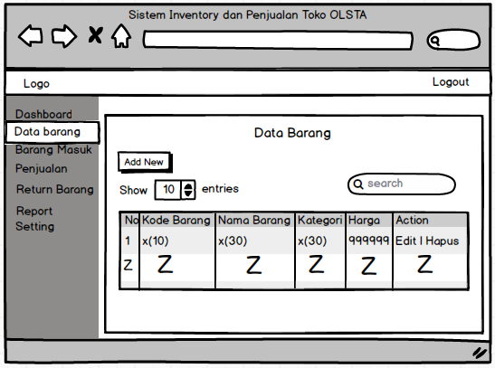

* + - 1. *Form Input* Kategori Barang

Pada *form* kategori barang karyawan dan pemilik dapat mengelola kategori seperti menambah, mengubah, menghapus dan melihat data pada sistem. Gambar3.19 adalah tampilan *form input* data barang masuk.

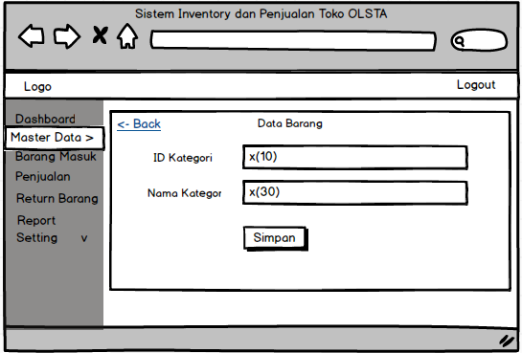

**Gambar 3.19 Tampilan *Form Input* Kategori Barang**

Gambar3.20 merupakan tampilan untuk melihat kategori barang.

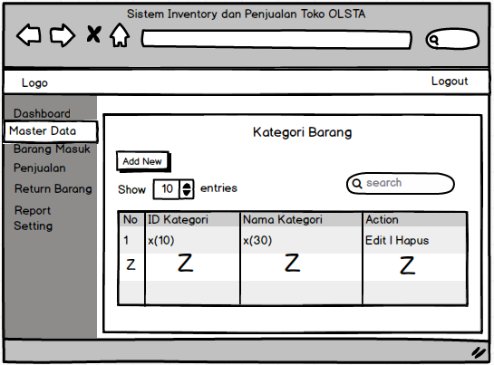

* + - 1. *Form Input* Data Barang Masuk

Pada *form* barang masuk karyawan dan pemilik dapat mengelola data barang masuk seperti menambah, mengubah, menghapus dan melihat data barang masuk pada sistem. Gambar2.21 adalah tampilan *form input* data barang masuk :

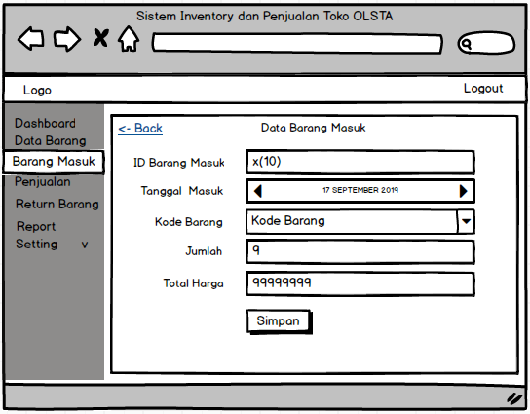

**Gambar 3.21 Tampilan *Form Input* Data Barang Masuk**

Gambar3.22 merupakan tampilan untuk melihat data barang masuk :

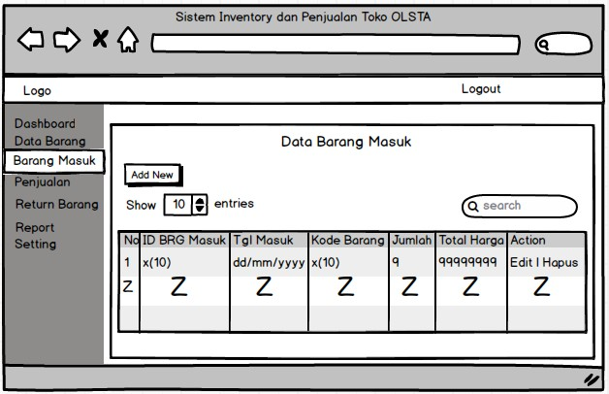

## Perancangan Proses

* + - 1. Form Tampilan Data Penjualan

Pada data penjualan pengguna dapat mengolah data penjualan dan mengitung data penjualan barang. Gambar 3.23 merupakan tampilan form penjualan barang.

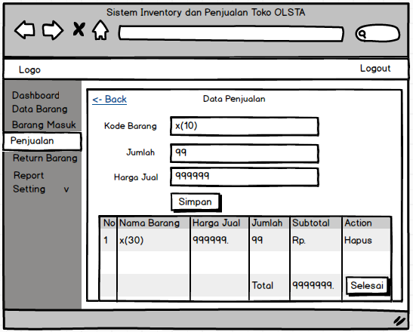

## Gambar 3.23 Tampilan Form Data Penjualan

Pada *form* penjualan, karyawan dan pemilik dapat mengelola data penjualan dengan menginputkan data barang sehingga data akan tampil pada table. Ketika klik selesai maka data penjualan akan masuk ke laporan penjualan dan pengguna dapat melihat detail penjualan barang.

* + - 1. Form Tampilan Data Return Barang

Pada *form* return barang, karyawan dan pemilik dapat mengelola data return barang seperti menambah, mengubah, menghapus dan melihat data return barang pada sistem. Gambar 3.24 adalah tampilan untuk tambah data return barang.

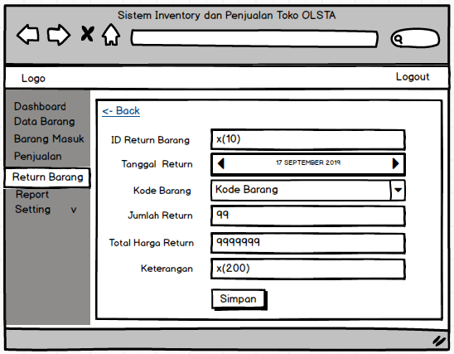

**Gambar 3.24 Tampilan *Form Input* Data Return**

Setelah menginput data return barang maka akan tampil data pada tabel dan data stok barang akan bertambah. Gambar 3.25 merupakan tampilan untuk melihat data pengembalian barang.

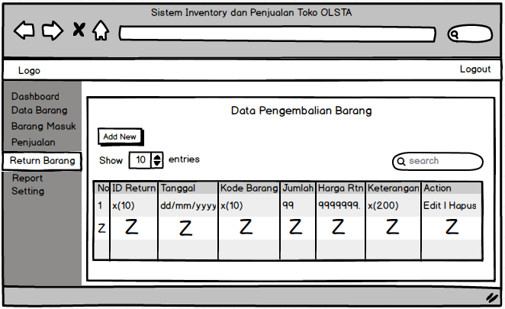

## Gambar 3.25 Tampilan Data Return

## Perancangan Output

* + - 1. Kartu Stok Barang

Merupakan hasil cetak dari histori stok barang. Histori barang berisi data barang masuk dan keluar berdasarkan kode barang dan tanggal nya.

Gambar 3.26 Merupakan tampilan output cetak kartu stok barang.

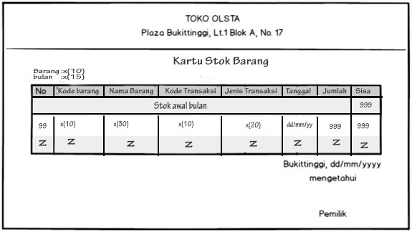

## Gambar 3.26 *Output* Kartu Stok Barang

* + - 1. Laporan Stok Barang

Merupakan laporan yang menampilkan jumlah data stok barang yang tersedia. Pada laporan stok barang terdapat dua laporan yang dapat dicetak yaitu cetak semua data dan cetak berdasarkan kategori barang. Gambar 3.27 merupakan tampilan output cetak semua stok barang.

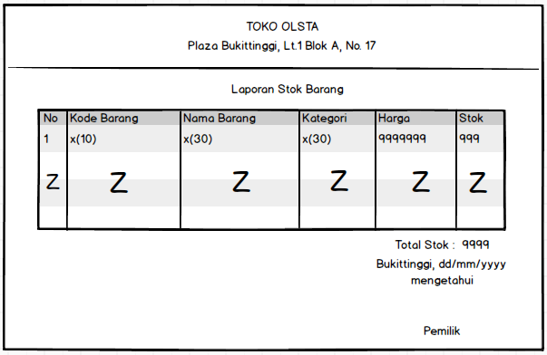

## Gambar 3.27 *Output* Laporan Semua Stok Barang

Tampilan output cetak berdasarkan kategori barang pada Gambar 3.28

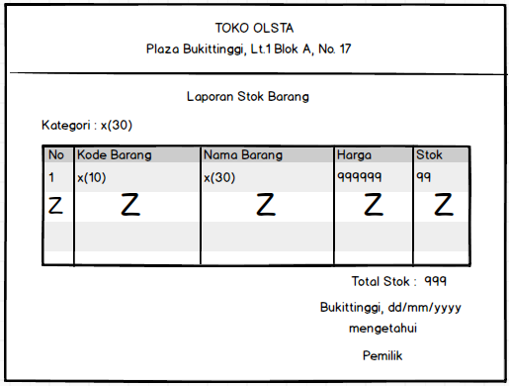

## Gambar 3.28 *Output* Laporan Stok Barang Berdasarkan Kategori

* + - 1. Laporan Barang Masuk

Merupakan laporan yang menampilkan semua data barang masuk dan laporan berdasarkan periode tanggal. Gambar 3.28 adalah tampilan *output* laporan barang masuk berdasarkan periode tanggal.

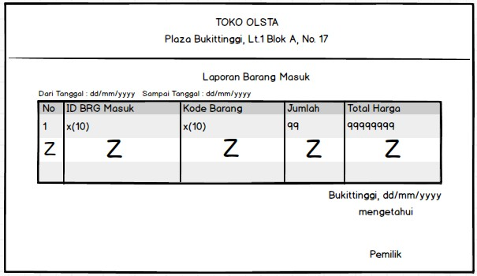

Gambar 3.30 merupakan tampilan output laporan semua barang masuk.

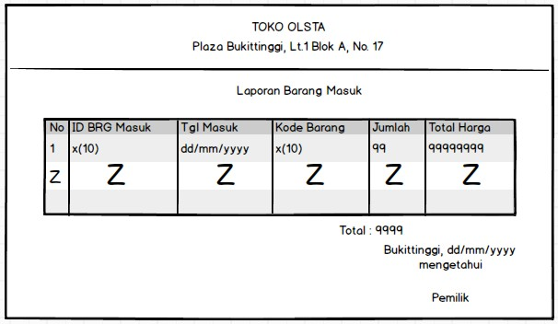

## Gambar 3.30 *Output* Laporan Semua Barang Masuk

* + - 1. Laporan Penjualan

Merupakan laporan yang menampilkan semua data penjualan dan data penjualan berdasarkan periode tanggal. Tampilan output dari laporan penjualan berdasarkan periode tanggal terdapat pada Gambar 3.31

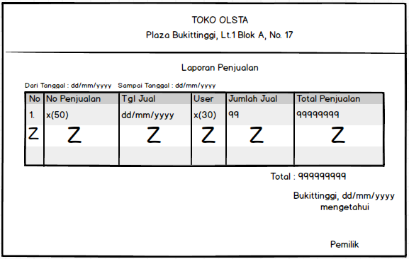

Gambar 3.32 adalah tampilan output laporan semua penjualan.

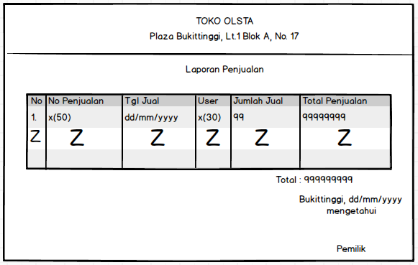

## Gambar 3.32 *Output* Semua Laporan Penjualan